Муниципальное бюджетное общеобразовательное учреждение «Гимназия №42 »

Проект
Техника Resin Art - Рисование картин эпоксидной смолой

Выполнила: Дерябина Валерия,
ученица 3 Д класса
Руководитель: Лыкова Елена Ивановна

г. Барнаул, 2021

Содержание

I. Введение ......................................................................................3
II. Основная часть.............................................................................4
- Что такое эпоксидная смола………………………………………..4
- Виды эпоксидных смол……………………………………………..4
- Двухкомпонентная смола для рисования в технике Resin Art…..4
- Что можно заливать эпоксидной смолой………………………….5
- Техника безопасности при работе с эпоксидной смолой………...7
III. Процесс рисования эпоксидной смолой……………………….8

IV. Заключение .....................................................................................12

V. Источники..........................................................................................13

Введение
В наш век информационных технологий декоративно-прикладное творчество не утратило своего значения. Всё так же мастера создают прекрасные работы в разных техниках. И в последнее время становится всё более популярной техника изготовления различных изделий и картин из эпоксидной смолы. Этот вид творчества называется Resin Art.
В своей работе я попытаюсь раскрыть секреты удивительного вещества и рассказать о процессе создания картины в технике Resin Art.
Актуальность темы связана с тем, что использование эпоксидной смолы стало настоящим ноу-хау в работе современных дизайнеров. Эпоксидная смола является удивительным материалом, из которого можно создавать целые произведения искусства.
Чтобы эта работа достигла результата, очень важно поставить перед собой определенные цели и наметить конкретные задачи.
Цель: изготовление картины из эпоксидной смолы.
Для достижения целей передо мной стояли следующие задачи:
1. Найти информацию о технике Resin Art.
2. Изучить и освоить технику выполнения картины из эпосидной смолы.
3. Научиться творчески подходить к работе, развивать фантазию, пространственное воображение.
4. Расширить и углубить знания о происхождении эпоксидной смолы и областях её применения.
5. Приобрести опыт работы с информацией из Интернета.
6. Получить эмоциональное удовольствие от работы.
В ходе работы над проектом мне хотелось бы доказать следующую гипотезу: предположим, что каждый может научиться создавать живописные картины, изучив приемы работы с эпоксидной смолой.
Результатом моего исследования является готовая работа, выполненная в технике Resin Art.

Основная часть
Что такое эпоксидная смола
Эпоксидная смола в зависимости от марки и производителя выглядит как прозрачная жидкость желто-оранжевого цвета, напоминающая мёд, или как коричневая твёрдая масса, напоминающая гудрон. Жидкая смола может иметь очень разный цвет — от белого и прозрачного до винно-красного.
Этот универсальный материал применяют в различных областях. Он появился на рынке около 60 лет назад, завоевав доверие потребителей. Смола широко применяется в строительстве, промышленности и в домашнем хозяйстве. Это прочнейший клей, который склеит почти всё.
С помощью смолы можно создавать произведения искусства, изготавливать красивые изделия: украшения и бижутерию, а также элементы декора для помещений и предметы мебели.
Эпоксидная смола используется при производстве рекламных и сувенирных изделий, а также при создании полимерных полов с 3D эффектом. Также можно использовать её в качестве верхнего слоя для придания блеска рисункам, фотографиям и картинам, покрыв изделие сверху. Это защитит его от ультрафиолетового излучения и механических повреждений.
Техника Resin Art еще мало известна в России, но постепенно творческие люди и ценители прекрасного, опробовав такое художественное направление, становятся поклонниками этого материала, к которым теперь отношусь и я. Предметы очаровывают своей яркостью, блеском и глубиной.
Виды эпоксидных смол
Температура отверждения эпоксидной смолы варьирует от -10 до +200°С в зависимости от вида применяемого состава. Различают смолы холодного и горячего отверждения. Эпоксидная смола и отвердитель холодного типа используется чаще всего в быту, на производствах с малой мощностью и там, где не допускается термическая обработка.
Для изготовления высокопрочных изделий, способных выдерживать сильные нагрузки, высокую температуру и активные химические вещества, применяют отверждающие компоненты горячего типа. При горячем отверждении формируется более густая сетка полимерных молекул. Разработаны эпоксиды и составы, которые застывают в условиях влажной среды и даже в морской воде.

Двухкомпонентная смола для рисования в технике Resin Art
Не всякая эпоксидная смола подойдёт для создания картин. Понадобятся двухкомпонентные материалы, целенаправленно созданные для творческой художественной деятельности. Специальная смола для Resin Art загустевает в результате смешивания с отвердителем, дающим оптимальную вязкость, предохраняющим изначально созданную картину от растекания, не образующим белесоватые полосы при высыхании.

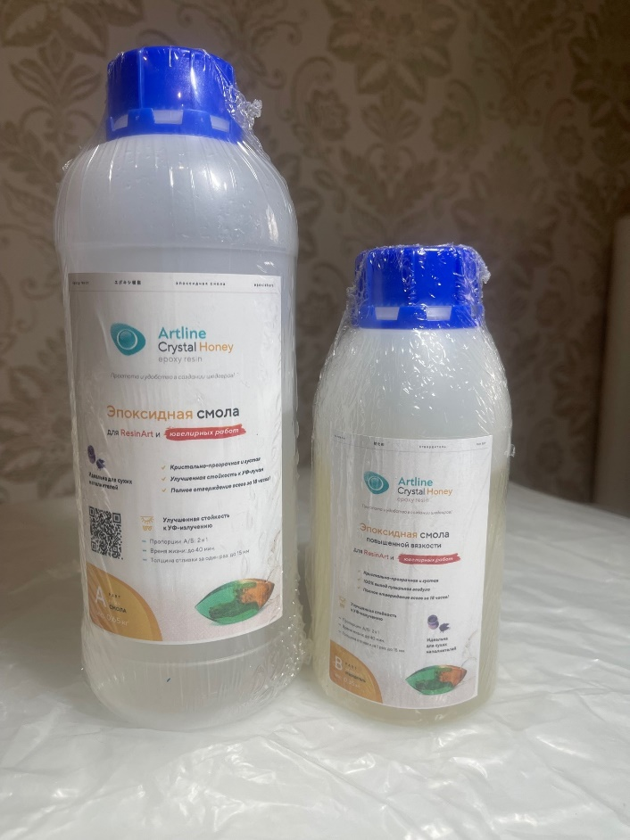

Оба компонента смешивают в пластиковых стаканах, предпочтительно после окрашивания. В маленьких ёмкостях меньше вероятность закипания смолы, насыщения её пузырьками воздуха, что сказывается на конечном качестве работы. Специальные красители добавляются, следуя оговорённой инструкцией пропорции (иначе состав будет плохо отвердевать). Дополнительно используют пигментные порошки (серебро, бронза, золото), люминофоры (светятся в темноте) и глиттеры (блёстки различных размеров и форм). На загустевающей смоле прочно закрепляются и удерживаются кристаллы Сваровски и иные финишные элементы декора.

Что можно заливать эпоксидной смолой
Смолой можно заливать готовые картины маслом или акрилом или предварительно просушенную рельефную поверхность (например, из гипса), сообщая ей художественную глубину (так, например, можно создавать многоцветные рельефы морского дна с кораллами и гротами).
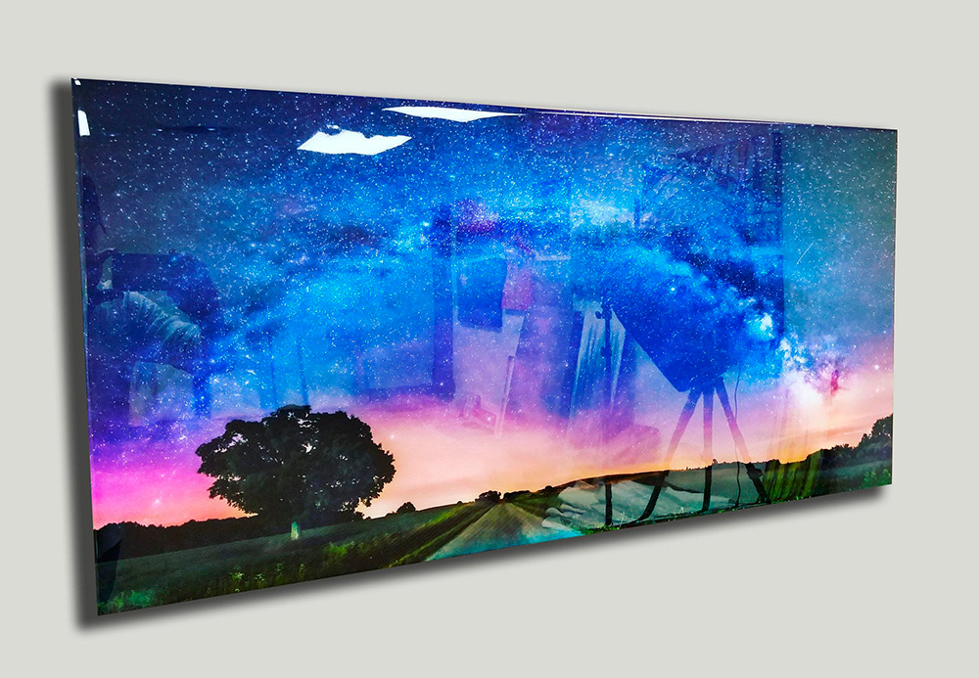
Напыления аэрозольными красками также не растворяются под действием эпоксидной смолы.
Также акриловыми, масляными, аэрозольными красками можно наносить изображения на застывшие слои смолы. Поверх наливается новый прозрачный слой, таким образом получают оригинальные 3D-изображения, глубина которых ограничена только высотой бортиков заливаемого бокса.

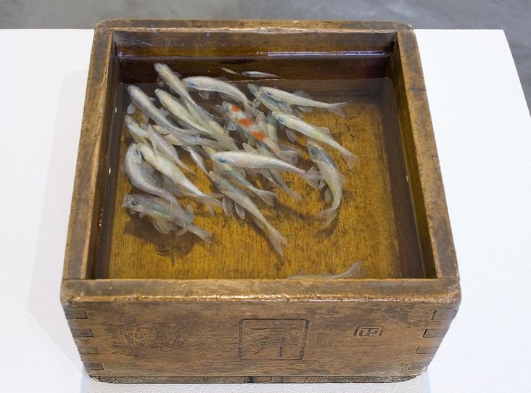

Колоритные природные материалы – крылья бабочек, гербарии сухоцветов, осенние скелетированные листья консервируются эпоксидным слоем, не теряя красочности при условии, что перед этим были хорошо просушены от содержащейся в них влаги.

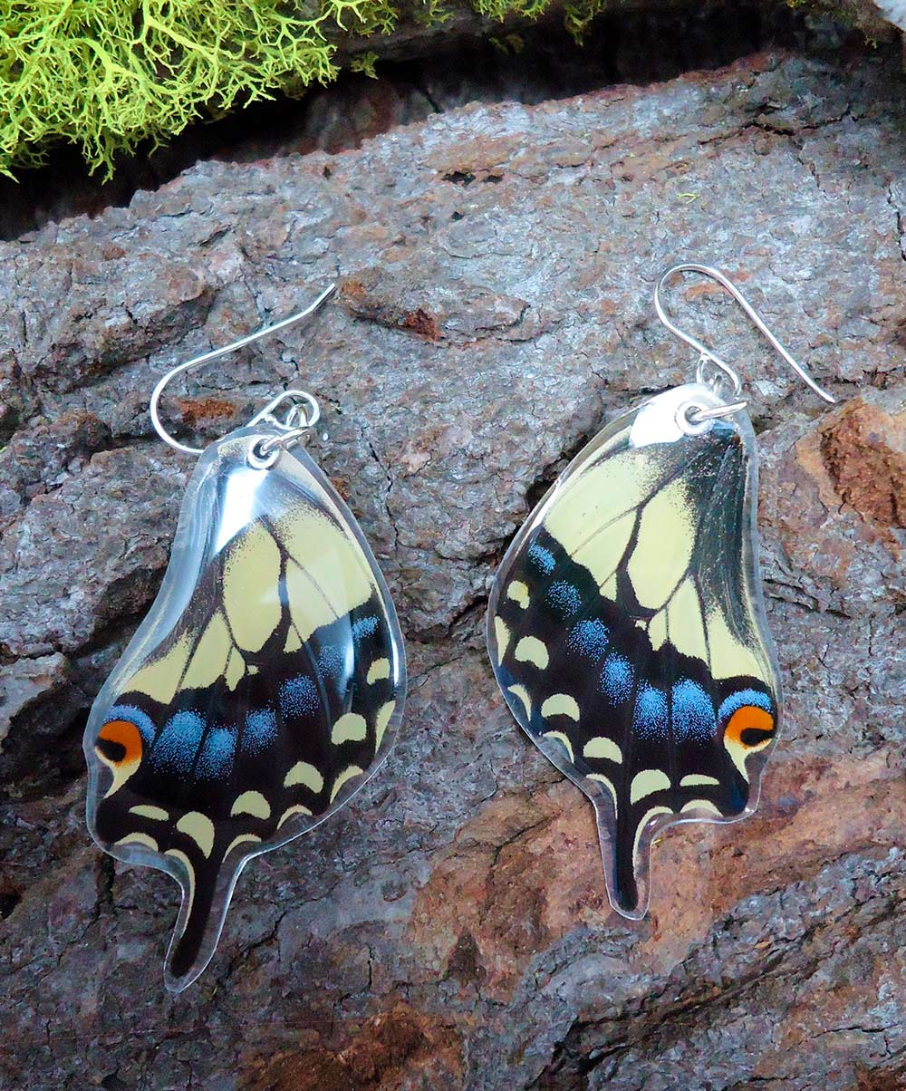

Техника безопасности при работе с эпоксидной смолой
Основной недостаток смолы — она токсична, так что работать с ней нужно в хорошо проветриваемом помещении.
Проводя работы со смолой, всегда одевайте перчатки, маску и одежду, которую не жалко. Длинные волосы убираем в хвост. Вентиляция в помещение должна быть максимально возможной для условий, в которых проводится работа. Также, не следует оставлять ёмкости с компонентами и красителями открытыми, даже если содержавшееся в них вещество полностью израсходовано. Их следует при первой же возможности выбросить.

Процесс рисования эпоксидной смолой
Прежде всего нужно составить себе «художественный план» картины – какие краски мы будем использовать, дополнительные элементы. В процессе долго размышлять не получится – после смешивания смолы и отвердителя у нас будет 40-60 минут до затвердевания смолы.
Перед началом работы стол покрываем полиэтиленом, на нём на перевёрнутых стаканчиках (или иных устойчивых подставках равной высоты) размещён планшет, поверхность которого аккуратно обеспылена. Оклеивающая бортики полоса малярного скотча на 4-5 мм выступает над плоскостью планшета, прижата, приглажена по всему периметру (для плотного прилегания в качестве «шпателя» используется пластиковая карточка) – это позволит излишне не расходовать свободно растекающуюся смолу, а также сохранить стол от лишних потёков.
Оклеиваем основу сзади малярным скотчем.
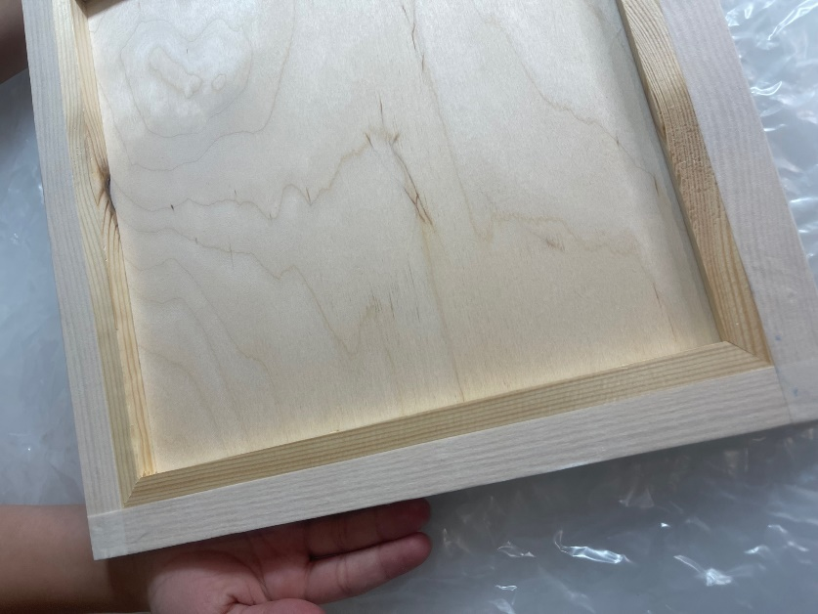

И им же создаем бортики.
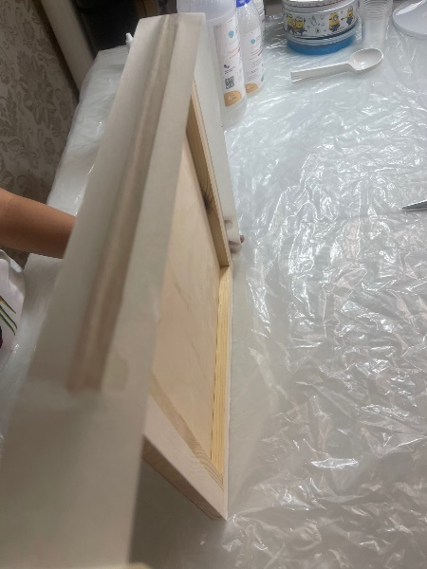

Ставим основу на подставку.

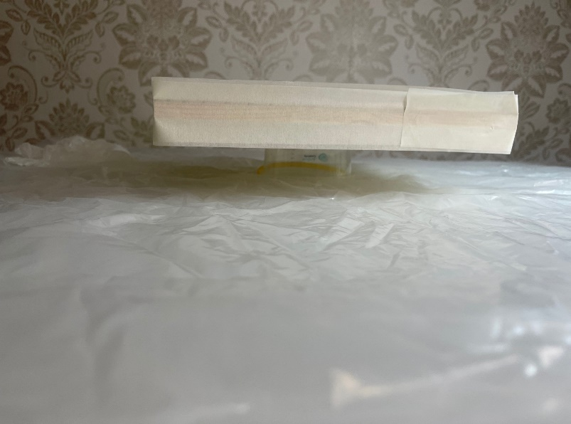

Закончив приготовления, приступаем к созданию собственно художественной части картины.
- Возьмём ёмкость и смешиваем смолу (Компонент А) и отвердитель (Компонент B) в весовой пропорции 2 (смола):1 (отвердитель). Тщательно перемешиваем от 3 до 5 минут.
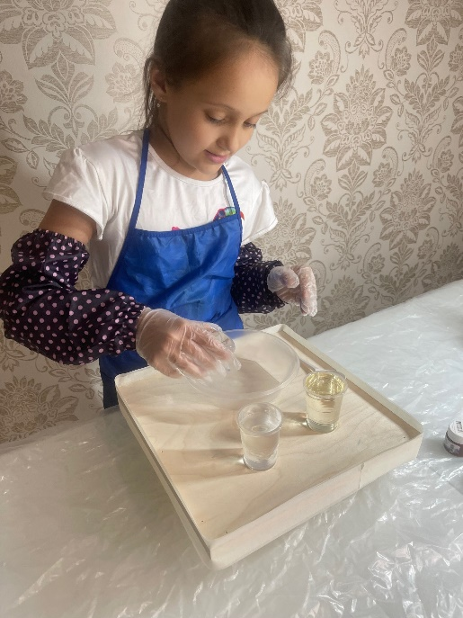

2. Затем разливаем смолу по стаканчикам, в зависимости от планируемого количества цветов. Важно помнить, что в ранее разведенную смолу (от 5-10 минут назад) ни в коем случае нельзя доливать порцию только что разведенной - материал может получится неоднородным и мутным.

3. По каплям добавляем красители в стаканчики, также хорошо перемешивая. На этом же этапе можем добавлять различные пигменты, люминофоры или глиттеры для достижения нужного эффекта.
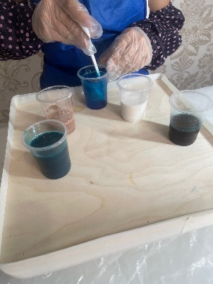
4. Заливаем последовательно смолу из стаканчиков на основу, создавая изображение картины. Рисунок можно формировать потоком воздуха от фена или через соломинку, легким наклоном планшета в ту или иную сторону. Сдвиг смолы, пересечение и разрыв слоёв, различные завихрения красочного слоя выполняют тонкими палочками либо рукой в перчатке. На этом этапе всё зависит от воображения!
Добавляем другие элементы декора. И при помощи фена формируем рисунок.
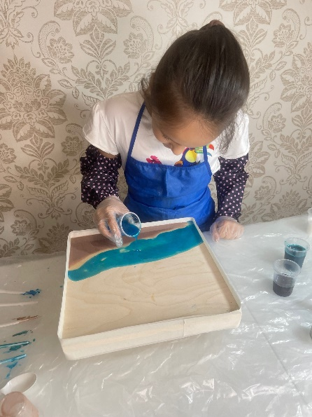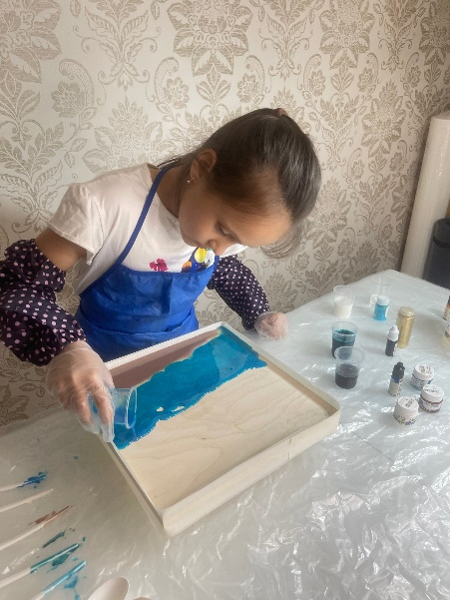
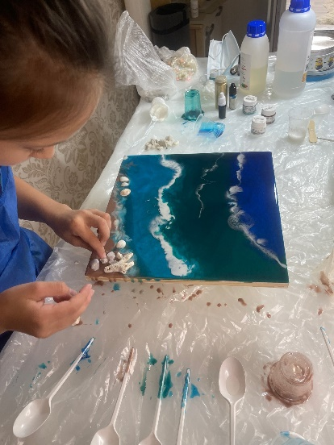

5. Загустевшая смола (спустя 40-60 минут после начала реакции с отвердителем) напоминает по консистенции выдержанный мёд. Скотч с бортиков планшета удаляем, слой по краям свободно стекает, образуя живописный продолжение рисунка основной плоскости. Разминая пальцами в перчатке, распределяем потёки равномерно по боковым поверхностям.

6. Газовой горелкой осторожно удаляем с поверхности воздушные пузырьки-каверны (следует держать горелку над скоплением пузырьков не дольше, чем полсекунды, чтобы смола не вскипела). Также пузырьки можно сдувать горячим воздухом фена, но здесь нужно быть аккуратным - поток воздуха может сдувать рисунок.

7. Работа выдерживается в течение суток, прикрытая коробкой от налипания рассеянных в воздухе пылинок. Лучше всего смола застывает в тёплом сухом помещении без сквозняков.
Выразительность и глубину нашей работе придаст финишное покрытие отвердевшей картины неокрашенным прозрачным слоем смолы.
Выполненный с соблюдением требований технологии resin art готовый арт-объект долгое время будет радовать владельца ярким сочетанием красок!

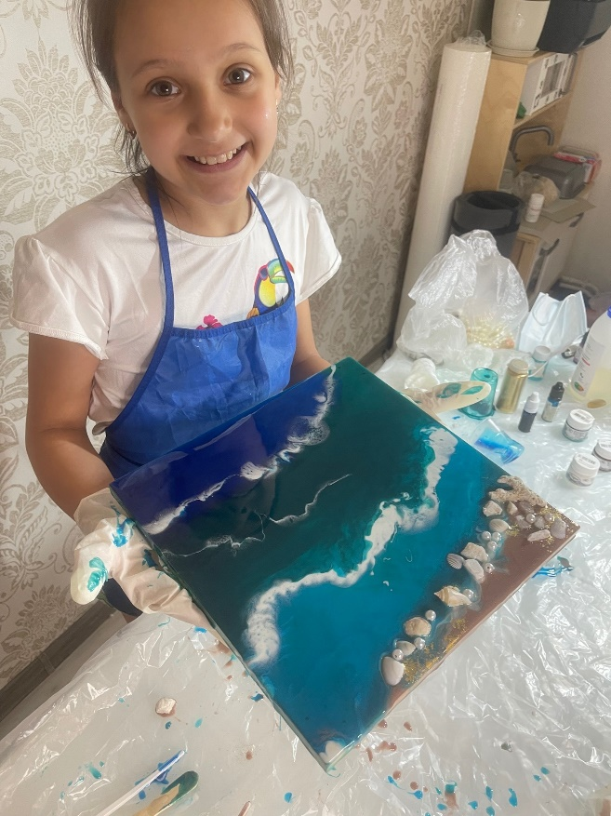

Заключение

Выполнив проект, я справилась со всеми поставленными задачами.
Работая над проектом, я получила новый и ценный опыт, научилась создавать картины в технике Resin Art, получила интересную информацию об эпоксидной смоле, её свойствах и областях применения. К тому же это занятие принесло мне большое удовольствие. Впереди у меня ещё много планов, которые мне очень хочется реализовать.
Результатом моего проекта стала картина выполненная в технике Resin Art. Цель моей работы – достигнута, гипотеза подтверждена.
Проект дал мне понять, что эпоксидная смола – это не только сырье для промышленности, но и компонент для творчества. Эпоксидная смола – это материал, который сейчас получает все большую популярность среди любителей мастерить красивые и полезные изделия своими руками. Из смолы можно сделать, все что душа пожелает!

Источники

- https://vplate.ru/podelki-iz-smoly/epoksidnaja/
- https://vplate.ru/podelki-iz-smoly/kartiny/
- https://zen.yandex.ru/media/id/5bfd562406d7e800ab308dec/kak-risovat-kartiny-epoksidnoi-smoloi-ot-pervoi-proby-do-shedevra-5bfd56f0f66ec500aa5c2582
- https://alxstudio.ru/epoksidnaya-smola-tehnika-resin-art/

